Марк Чангизи. Революция в зрении: что, как и почему мы видим
Как вышло так, что наши глаза смотрят вперед, и почему у нас нет глаз на затылке? Каким образом зрение нас обманывает? Почему человек видит мир в цвете? Как родилась письменность, почему буквы именно такие, и при чем здесь естественный отбор? Неожиданные ответы на эти вопросы дает известный американский нейробиолог Марк Чангизи. Ученый на новейшем материале и с помощью многочисленных иллюстраций, в том числе цветных, объясняет различные аспекты нашего зрения и разрушает устоявшиеся представления о нем.
Марк Чангизи. Революция в зрении: что, как и почему мы видим. – М.: АСТ, Corpus, 2000. – 320 с.
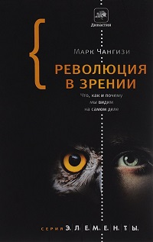
Купить цифровую книгу в ЛитРес, бумажную книгу в Ozon или Лабиринте

Глава 1. Цветовая телепатия
Почему у нас возникло цветовое зрение? В течение примерно ста лет доминирующей была следующая гипотеза: цветовое зрение появилось для добывания пищи, поскольку оно позволяет разглядеть плоды на фоне листвы. Я считаю, что цветовое зрение исходно предназначалось, чтобы видеть кожу (хотя попутно оно могло оказаться полезным и для нахождения плодов или листьев) и, в частности, чтобы «считывать» настроения, эмоции и прочие физиологические состояния.
В нашей сетчатке есть светочувствительные нейроны (колбочки) трех типов. Колбочки каждого типа — S, М и L — восприимчивы к определенному диапазону длин волн и лучше всего возбуждаются световыми лучами, относящимися к соответствующей области спектра. Сами эти обозначения — S, М и L — указывают на чувствительность нейронов к свету с короткими (short), средними (medium) и длинными (long) волнами.
Подобно тому, как вы, в отличие от своего приятеля-дальтоника, способны отличить красные носки от зеленых, птица с четырьмя типами колбочек видит различные цвета там, где человек видит всего один. Световосприимчивость наших колбочек идеально подходит для того, чтобы замечать разнообразные спектральные сдвиги, происходящие с нашей кожей в ответ на изменения в физиологии кровообращения.
В 60-х годах XX века антропологи Брент Берлин и Пол Кей показали, что все человеческие языки выделяют максимум одиннадцать четко различающихся цветов: белый, серый, черный, синий, зеленый, желтый, оранжевый, красный, коричневый, розовый и фиолетовый. Ни один из них толком не применим для описания человеческой кожи.
Давайте проведем небольшой эксперимент: возьмите чье-нибудь фото (вроде того, что на рис. 1) и перечислите цвета, которые присутствуют на изображении. Подозреваю, что, когда вы будете подсчитывать цвета на фотографии, цвет человеческой кожи вполне может оказаться не названным.
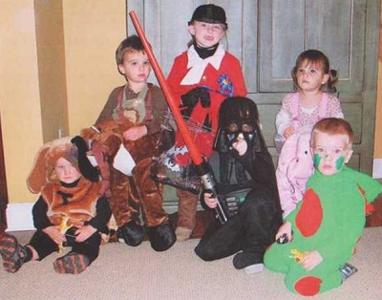
Рис. 1. Перечислите цвета, которые вы видите на фотографии
Почему эволюция сделала так, что окраска нашей собственной кожи кажется нам не вписывающейся ни в какие категории? Главное свойство категоризации — игнорирование различий. Категории — те же стереотипы. Однако если цвет не подходит ни к одной из категорий, получается нечто прямо противоположное стереотипизации. Вместо того чтобы смешивать опенки, вы начинаете улавливать любые, даже незначительные, различия. Благодаря тому, что телесный цвет не поддается классификации, мы лучше способны видеть самую ничтожную разницу между его оттенками и, следовательно, замечать малейшие изменения, происходящие с цветом кожи других людей. Не могло ли наше цветовое зрение в ходе эволюции сформироваться именно для этой цели?
Ваша кожа (точнее, кожа представителей вашего сообщества) выглядит бесцветной. Нужно это для того, чтобы вы были способны улавливать малейшие изменения ее окраски. Мы вспыхиваем от смущения, багровеем от ярости и бледнеем, как полотно, от ужаса. Когда вы задыхаетесь, ваше лицо синеет. Эти оттенки и связанные с ними эмоции находят отражение в культуре. Гневные лица обычно рисуют красными, и этот же цвет нередко используют для обозначения агрессии, опасности и силы. Женщины в красном воспринимаются как агрессивные и сексуальные (рис. 2).
Рис. 2. Женщина в красном воспринимается сексуально
Наша кожа способна принимать самую различную окраску. Объяснить это странное свойство нам поможет кровь, точнее, два связанных с ней показателя: а) кровоснабжение кожи; б) концентрация кислорода в крови. Наше цветовое зрение способно оценивать оба эти параметра.
Когда женщины накладывают макияж, они откровенно занимаются цветовой сигнализацией. Парадокс в том, что искусственная цветовая сигнализация в действительности служит для прикрытия естественной цветовой сигнализации — той, которую в ходе эволюции лицо научилось производить, а глаза — воспринимать. Наше цветовое зрение возникло в ответ на естественные особенности кожи, а не наоборот. Наша кожа не менялась для того, чтобы соответствовать нашим глазам, зато глаза менялись, чтобы лучше видеть кожу.
Почему у большинства млекопитающих морда шерстистая, а у нас и у горстки наших сородичей-приматов на ней имеются оголенные участки? Колебания окраски можно заметить на безволосой, а не на заросшей мехом коже. Оказалось, что приматы, обладающие цветовым зрением, — это те самые приматы, на мордах которых есть оголенные участки, в то время как у приматов, лишенных цветового зрения, морды обычные, звериные, покрытые шерстью (рис. 3).
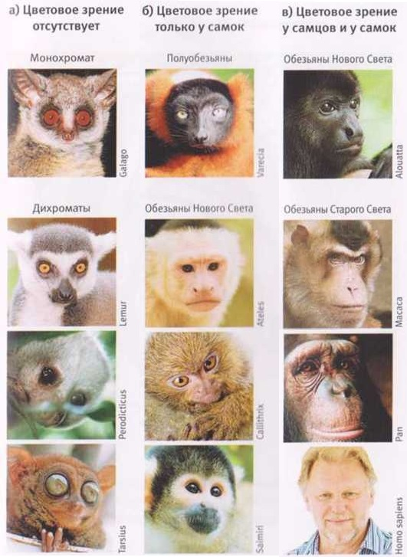
Рис. 3. Шерсть на лице и цветное зрение: а) Представители приматов, не обладающих цветовым зрением, подобным нашему. Видно, что они полностью покрыты шерстью. б) У большинства обезьян Нового Света цветовым зрением обладают лишь самки, в) Среди обезьян Старого Света (и у нас) цветовым зрением обладают и самцы, и самки. На рисунке можно заметить, что представители последних двух групп, (б) и (в), имеют на голове безволосые участки кожи.
Обнаженная кожа предназначена для цветовой сигнализации. Волосяной покров теряют прежде всего те части тела, которые хорошо заметны, например, морда и зад. Зачем в процессе эволюции нам вообще понадобилось обзаводиться способностью сообщать о своих эмоциях при помощи цвета?
Цветовые сигналы указывают на физиологическое состояние животного более непосредственно, чем это могут сделать мышцы. Томный взгляд самки может быть привлекательным для самцов, но ее налитый кровью зад указывает им путь прямо к цели. Важное преимущество цветовых сигналов перед мышечно-опосредованным выражением эмоций состоит в том, что первыми, в силу самой их природы, гораздо труднее управлять. Эволюция поступила мудро, отъединив основные параметры сердечно-сосудистой системы животного от его воли. Цветовые сигналы сообщают нам, как животное на самом деле себя чувствует, и это свойство, вероятно, было ключевым для эволюции реципрокного альтруизма — понятия, которое предложили биологи-эволюционисты Джордж Уильямс и Роберт Триверс. Жизнь в сообществе альтруистов полна преимуществ, но только до тех пор, пока там не появятся мошенники, наживающиеся за счет своих собратьев. Если в сообществе есть условия для мошенничества, мошенники быстро становятся большинством. Триверс привел доводы в пользу того, что функция многих наших эмоций заключается в поддержании условий, необходимых для реципрокного альтруизма, выявления и наказания мошенников (см. Роберт Триверс. Обмани себя. Как самообман помогает нам выжить).
Цвет имеет три измерения: тон, насыщенность и яркость (рис. 4).
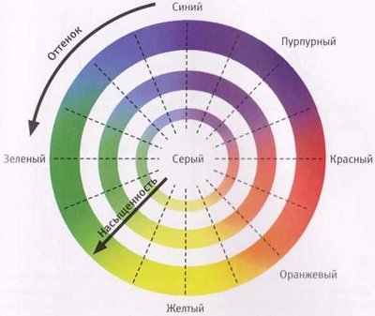
Рис. 4. Оттенок и насыщенность (два цветовых измерения помимо яркости) вместе образуют плоский диск, где оттенок — координата на окружности, а насыщенность — расстояние от центра
На рубеже XIX-XX веков Эвальд Геринг открыл четыре чистых цвета: синий, зеленый, желтый и красный. А любой смешанный тон воспринимается как сочетание каких-либо двух из перечисленных. Геринг также показал, что в парах зеленый – красный и синий – желтый цвета не смешиваются, т.е. являются противоположными. На основе такого подхода два измерения цвета могут быть описаны не только через тон и насыщенность, но и при помощи двух перпендикулярных осей — вертикальной и горизонтальной, образующих систему координат. Существует и третья перпендикулярная линия, на рис. 5 не показанная, — черно-белая ось, которая показывает степень яркости.
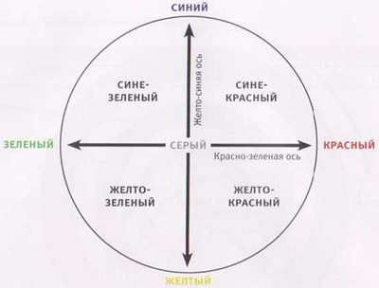
Рис. 5. Цветовая координатная плоскость

Глава 2. Рентгеновское зрение
В природе почти не встречаются циклопы. Каковы преимущества бинокулярного зрения? Большинство ответит: это стереоскопия, то есть способность видеть глубину и объем. Я хочу обратить внимание на другое преимущество бинокулярного зрения — на способность видеть сквозь предметы. Прямое расположение глаз необходимо нам, чтобы заглядывать за выступающие части собственного тела, например, нос.
Я считаю, что важность восприятия объема и глубины (явление, называемое стереопсисом) сильно преувеличено. Потеряв один глаз, люди лишаются не только бинокулярности, но и существенной части своего поля зрения вообще, однако даже они сами не чувствуют себя зрительно неполноценными. Известны одноглазые летчики, гонщики, хирурги и пираты. Наше бинокулярное зрение позволяет видеть сквозь окружающие предметы. Покуда габариты объекта не превышают расстояние между нашими глазами (как у авторучки и листьев большинства деревьев), мы способны видеть его насквозь.
Ученые обратили внимание на то, что когда вы всматриваетесь в предмет сквозь лесную листву, то при вашем движении (или при дуновении колышущего листья ветра) тот глаз, который видит объект, и тот, которому мешает смотреть лист, непрерывно меняются ролями. Но при этом вы все время видите интересующий вас предмет, а листья, загораживающие обзор, все время кажутся прозрачными. То есть решение, какой объект сделать прозрачным, мозг принимает на ходу: пускай листья попеременно закрывают то один, то другой глаз, — мозг твердо знает, что именно нечеткие изображения нужно видеть насквозь. Эволюция такой способности вряд ли была бы возможна у существа, не жившего в среде с многочисленными помехами зрению. Напрашивается вывод: мы сконструированы в расчете на помехи, сквозь которые нам придется смотреть (рис. 6).
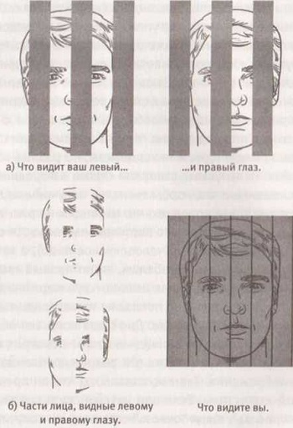
Рис. 6. Рентгеновское зрение: а) Что видят ваши глаза, когда вы смотрите на чье-либо лицо сквозь изгородь. В данном случае все было подогнано так, чтобы левый и правый глаз видели абсолютно разные участки лица, но при этом ни один из участков не был полностью скрыт, б) Изображения лица, получаемые каждым из двух глаз, помещены одно над другим, чтобы лучше показать «пазл», который мозгу предстоит собрать, в) Картина, воспринимаемая вами, когда вы фокусируете взгляд на лице. Вам видны два прозрачных изображения забора, сквозь которые вы видите лицо целиком.

Глава 3. Ясновидение
Вопреки распространенному взгляду на природу зрительных иллюзий (он основывается на предположении, будто они возникают оттого, что головной мозг пытается видеть мир в трех измерениях и натыкается на ошибку, поскольку зрительные стимулы являются плоскими картинками на бумаге), я утверждаю, что иллюзии возникают по той причине, что мозг пытается видеть будущее и создавать образы, согласующиеся с настоящим. Он полагает, что изображенные на рисунках с иллюзиями стимулы являются динамическими, и преподносит их нам соответственно. Ошибка же возникает потому, что в действительности эти стимулы — картинки на бумаге (рис. 7).
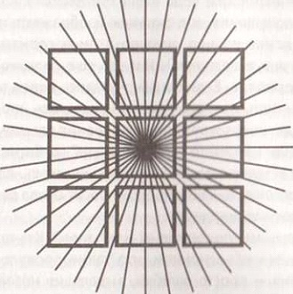
Рис. 7. Один из вариантов иллюзии Орбисона (впервые открытой Эренштейном). Квадраты кажутся искривленными, выпяченными наружу, хотя в действительности таковыми не являются
По моему мнению, мы совершаем ошибки восприятия только тогда, когда сталкиваемся с неестественными зрительными раздражителями (в данном случае с такими, которые в естественных условиях встречаются нам при движении).
Настоящее — это тонкое лезвие ножа, непрерывно скользящее вперед. Важнейшая информация о настоящем заключена в нем самом, однако пока вы успеваете осмыслить эту информацию, ее уже нельзя использовать, поскольку к тому моменту она становится информацией о прошлом. Однако, зная будущее, вы ожидаете его, готовитесь к нему и действуете разумно, когда оно наступает. Именно так животные справляются с проблемой тонкого лезвия времени (рис. 8). Иными словами, когда свет достигает сетчатки в момент времени t₁ головному мозгу следует показывать вам не то, что происходит в момент t₁ а то, что, вероятно, произойдет в момент t₂ — тогда, когда выстраивание изображения завершится. Для того, чтобы видеть настоящее, необходимо предвидеть будущее!
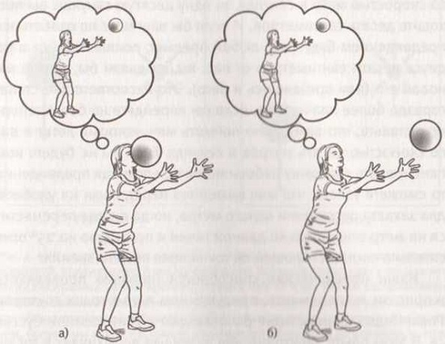
Рис. 8. Предвидение будущего: а) Девушка, которая пытается поймать, мяч, но при этом не обладает способностью предвидеть будущее и таким образом воспринимать настоящее. В тот момент, когда она видит, что мяч еще не долетел до нее, он уже бьет ее по лбу. б) Девушка, способная предвидеть будущее, воспринимает ту же картину, что и девушка с рисунка (а), но именно тогда, когда мяч находится на видимом ею расстоянии. Следовательно, она способна поймать его.
Подытожим: человек видит предметы там, где они «должны» быть, но поскольку картинки не меняются в «нужном» направлении, возникает ошибка восприятия. То есть наша зрительная система заглядывает в будущее и использует полученную информацию, чтобы построить картину настоящего. Однако предначертанное так и не наступает, и в результате возникает иллюзия.
Рассмотрим следующую когнитивную иллюзию:
- У меня разбилась банка.
- Клиенты стали изымать свои вклады из банка.
Обратите внимание на слово «банка». Вам кажется, что в каждом примере «банка» означает что-то свое, несмотря на то, что это одно и то же слово. Так что здесь нет никакой иллюзии. Теперь взгляните на рис. 9, но только представьте себе, что вы смотрите не на плоскую картину, а находитесь в трехмерном интерьере. Мы воспринимаем правую линию как расположенную дальше, и потому она видится нам более длинной.
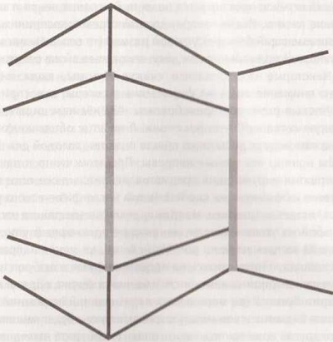
Рис. 9. Две вертикальные серые полоски на данной странице имеют одинаковую длину. Правая кажется физически более длинной по сравнению с левой, но это не иллюзия, поскольку такое восприятие было бы верным, будь изображенная картина трехмерной.
Так почему, глядя на рис. 9, мы совершаем ошибку? У восприятия угловых размеров (и вообще у восприятия направления к тому или иному предмету) есть одна особенность: в реальной жизни оно очень быстро меняется. В то же время физические, или объективные, свойства обычно меняются незначительно. Поскольку наш мозг предпочитает заниматься предвидением в динамических ситуациях, он ошибается в этой статической картинке (рис. 10).
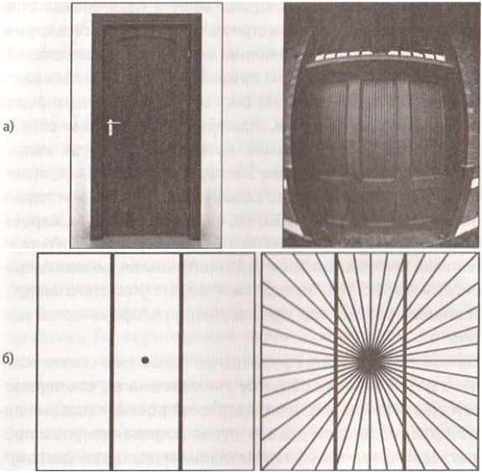
Рис. 10. Иллюстрация того, как меняется ваш угол зрения на края дверного проема от мгновения к мгновению по мере приближения к двери. а) По мере того, как вы приближаетесь к дверному проему, его левый и правый края разъезжаются в стороны, но неравномерно: на уровне глаз (здесь — середина изображения) интенсивнее, чем выше или ниже. Для наглядности дверь справа показана через объектив «рыбий глаз», усиливающий искажения, которые возникают при приближении к объекту; б) Слева схематично изображены левый и правый края дверного проема, показанного на рис. 10а слева. Справа мы видим две те же самые вертикальные полосы, но с добавлением радиальных линий, которые воспринимаются головным мозгом как оптический шлейф, возникающий в результате движения, направленного вперед. Можно видеть, что вертикальные полосы кажутся выгибающимися наружу, как и при приближении к дверному проему справа на рис. 10а.
Классические геометрические иллюзии возникают вследствие двух причин: 1) расположение лучеобразного шлейфа на изображении подсказывает зрительной системе, в каком именно направлении движется смотрящий, 2) изменение местоположения объектов в рамках поля зрения при движении вперед легко предсказуемо. Однако радиальный шлейф — это лишь одно из многих оптических свойств, присущих движению вперед. А местонахождение объекта на поле зрения лишь один из множества параметров, предсказуемо меняющихся при перемещении как самого объекта, так и наблюдателя. Если взять любую из «подсказок направления движения» и объединить ее с любым из «предсказуемо меняющихся оптических параметров», должны получиться новые иллюзии. Но эта теория сработает, лишь если причина классических геометрических иллюзий в том, что головной мозг пытается воспринимать настоящее, предсказывая будущее.

Глава 4. Спиритизм
Мы обладаем способностью к чтению не потому, что эволюция готовила из нас читателей, но потому, что письменность эволюционировала так, чтобы хорошо подходить для наших с вами глаз. Эволюция используемых человеком зрительных символов сделала их похожими на природные объекты. Зачем? Затем, что именно природа — это то, что мы за миллионы лет эволюции научились хорошо видеть.
Несмотря на то, что эволюция оттачивала наши способности говорить и слушать, а вовсе не читать, в каком-то смысле именно письменность позволила нам стать прекрасными слушателями, какими лишь устная речь никогда нас не сделала бы. Читатель может приостановить рассказ, пролистать книгу, возвратиться к тому, чего не понял, и изучить какие-то разделы основательнее.
К сходству с естественной средой обитания стремится не только письменность: я обнаружил, что даже такие зрительные символы, как логотипы, тоже используют основные типы очертаний, встречающихся в природе (рис. 11).
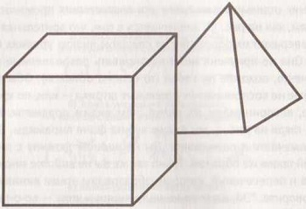
Рис. 11. Глядя на эту картинку, вы видите куб, частично загораживающий пирамиду, а вовсе не четырнадцать линий и двенадцать соединений. Культурная эволюция письменности была призвана воспользоваться тем умением нашей зрительной системы, которое было отточено сотнями миллионов лет биологической эволюции, — умением распознавать предметы. Письменность эволюционировала так, чтобы слова были похожи на объекты реального мира.
В качестве символов для обозначения слов наш головной мозг предпочитает видеть объекты. Такое письмо называется логографическим. Это значит, что символы в нем используются для обозначения слов, а не звуков. В связи с этим логографическое письмо может служить универсальной системой, способной привести множество разговорных языков к гармонии и дружбе.
Письменность, которую вы сейчас читаете, устроена совершенно иначе. Вместо значков, обозначающих объекты, в ее основе лежат буквы, информирующие вас о том, как произносятся слова, относящиеся к объектам. То, что вы читаете — это «звукопись». Второе важное преимущество звукописи состоит в том, что она позволяет нам обойтись значительно меньшим количеством символов.
Чтобы могла существовать хоть какая-нибудь надежда на то, что слова, составленные из букв, будут выглядеть как предметы, сами буквы должны выглядеть как части предметов. И это действительно так. Например, наиболее широко используемые буквы L и T также часто можно найти и в природе (рис. 12).
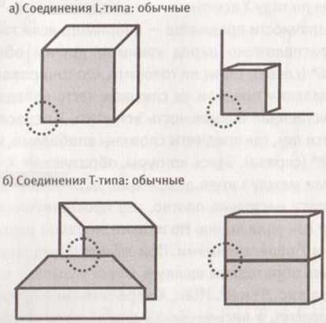
Рис. 12. Различные типы встречающихся в природе соединений между видимыми объектами. а) Соединения L-типа обычно образуются углом одной видимой поверхности. Гораздо реже они получаются в виде щелей — например, в случае если куб поставить в угол. б) Соединения T-типа чаще всего возникают благодаря частичному перекрытию предметов, когда одна линия находится позади другой, но могут найтись и в виде щелей — например, если один кирпич положить на другой.

